1. **Общая часть**
   1. **Анализ исходных данных и постановка задачи**

В результате учебной практики необходимо разработать программный продукт «Сайт «DREAM CARS», в состав которого входит база данных (БД) «SQlite». База данных должна хранить в себе информацию о клиентах и автомобилях, а также о заявках на страхование. Сама же программа должна обеспечить возможность удобной работы с БД и с самим клиентом.

При разработке необходимо учесть, что сайт должен быть удобным для пользователя, а также для записи и занесения его в БД.

Необходимо предусмотреть вывод на экран следующих данных: просмотр изображений, информации об автомобиле, описание услуг и переход на другие ресурсы.

Благодаря вышеперечисленным возможностям «Сайт «DREAM CARS» облегчит, ускорит и усовершенствует работу пользователю в поиске автомобиля мечты и его доставке в страну проживания.

В зависимости от используемого модуля проектируемый сайт «DREAM CARS» должен предоставлять следующие возможности:

- модуль администратора осуществляет добавление, изменение и удаление информации, просмотр информации, осуществление поиска, переход на другие ресурсы,

- основной модуль пользователя,

- просмотр информации,

- фильтрация данных,

- поиск автомобилей,

- просмотр изображений,

- оставление заявки на страхование,

- переход на другие ресурсы.

**1.2** **Описание предметной области**

Каталог авто – это характеристики авто, изображения, тест-драйвы, классы автомобилей и отзывы владельцев, собранные в одном месте.

Автомобиль среднего класса в Беларуси указывает на неплохой достаток владельца. В Америке восприятие несколько иное: для американцев машина — просто комфортное средство передвижения. В 16 лет парни и девушки получают права, в этом же возрасте, чаще всего, свой первый автомобиль. В основном машины есть у каждого члена семьи. Объяснить это просто — стоимость авто, особенно подержанного, в США доступная.

Цены на американском автомобильном рынке привели к развитию интересного бизнеса — белорусы пригоняют слегка битые модели из-за океана, проводят легкий ремонт и перепродают по более выгодной цене. Из США на территорию Беларуси ввозят самые разные автомобили, предлагаем узнать, какие пользуются особой популярностью и почему.

Сайт «DREAM CARS» предназначаются для использования в кругах автолюбителей, водителей, а также коммерческих компаний. Такой сайт реализуют возможности просмотра информации и связи с компанией, а также редактирование, удаление, добавление, просмотр информации администратором.

**1.3 Актуальность решаемой задачи**

В наше время на дорогах общего пользования появляется всё больше водителей, в связи с этим растёт спрос на автомобили. Кроме водителей на дорогах появляются автолюбители и авто-поклонники, для которых автомобиль, это не просто средство передвижения, это отражения их характера и души, способ самовыражения. Наш сервис предоставляет услуги по поиску, подбору, покупке и доставке вашего автомобиля мечты из-за границы. Мы сопровождаем клиентов на всех этапах покупки и доставки транспортного средства.

**1.4 Характеристика решаемой задачи**

Для разработки сайта необходимо определить характеристику создаваемого программного средства.

Сайт предназначен для просмотра, поиска изображений и характеристик авто, а также редактирование, удаление, добавление, просмотр информации администратором. Для того, чтобы запись была наиболее эффективной, БД должна иметь внешний вид, понятный для администратора. Такая БД позволит администраторам и пользователям затрачивать минимум времени на его заполнение или просмотр, а также упростит процесс создания итоговой отчетности.

Доступ к данным сайта должен быть ограничен и предоставлен только ограниченному кругу лиц. Для разграничения уровней доступа и возможностей использования онлайн системы учета записей должны быть введены несколько типов пользователей: администратор (обладает полными неограниченными правами), пользователь/клиент (отсутствуют возможности редактирования данных с целью обеспечения достоверной информации).

Администратор должен обладать возможностью добавления, редактирования, удаления, просмотра информации. Пользователь может просматривать изображения и характеристики автомобилей, совершать поиск по каталогу автомобилей, оставлять заявку на страхование.

Исходя из вышеизложенного и на основании технического задания (приложение А), при разработке системы учета необходимо решить следующие задачи:

- обеспечить удобный интерфейс, который будет понятен, как и пользователю, так и администратору,

- хранить данные о пользователях, клиентах компании,

- обеспечить долговременное хранение данных,

- облегчить учет записей пользователей.

* 1. **Анализ аналогов и прототипов**

В настоящие время существует немалое количество программного обеспечения, которое предназначено для того, чтобы облегчить, ускорить и усовершенствовать покупку автомобиля в других странах и доставке его в страну проживания или нахождения.

Разрабатываемый программный продукт не является [уникальной](http://www.qww.com.ua/80828/woodtechnology.ru/woodtechnology.html) разработкой на данный момент времени. Существует множество аналогов. Однако каждый программный продукт создается непосредственно для решения определенного перечня задач. Достаточно сложно найти универсальный программный продукт, [который](http://www.designstory.ru/bbs/) содержал бы все необходимые пользователю функции. Нецелесообразно приобретать дорогостоящий программный продукт, если в нем использовать только [какую-то](http://iskalko.ru/firm.php?url=www.woodtechnology.ru) часть, [остальное](http://www.vashdom.ru/clink17987.htm) [останется](http://www.proektstroy.ru/doska/view/67531) непригодным. Поэтому желательно иметь [программу,](http://www.domaschnie-remesla.narod.ru/) реализующую необходимую группу задач.

В качестве аналогов был рассмотрен программный продукт «Сайт «Автодеск» (https://auto-desk.pro/).

Цель сайта – предоставление услуг по подбору, покупке и доставке автомобилей из-за границы.

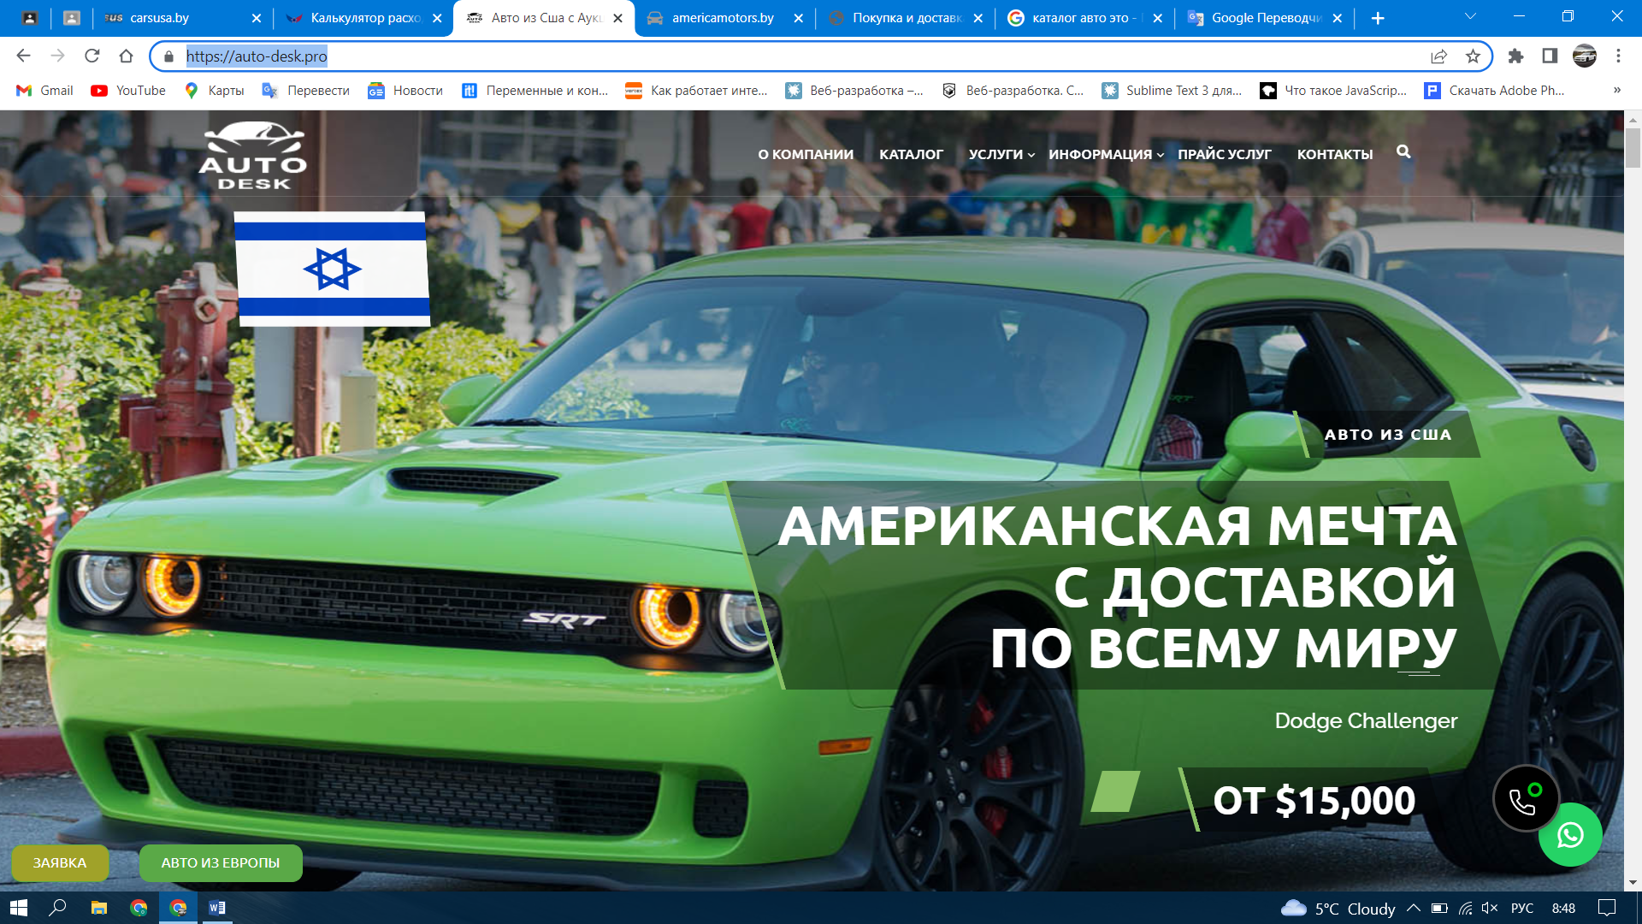

**Рисунок 1.1– Главная страница сайта**

Также, как и в разработанном приложении присутствует меню сверху (рисунок 1.2).



**Рисунок 1.2 – Страница «Меню»**

Также на сайте присутствует возможность поиска(рисунок 1.3).



**Рисунок 1.3 – Раздел «Поиск»**

Исходя из вышеизложенного и на основании технического задания (приложение А), принято решение создать сайт по аналогии с данным сайтом.